
练习卷一
一、单选题（每小题2分，共24分）
1. 以下估测符合生活实际的是（ ）
A. 一瓶矿泉水的体积约
B. 一般分子直径的数量级为
C. 人体的体积约
D. 一只口罩的质量约为20g
2. 关于质量和密度，下列说法正确的是（ ）
A. 航天员在太空中是失重的，故质量和密度均为零
B. 铁块从20℃加热到1200℃，质量不变，密度也不变
C. 大石块的质量大于小铁块的质量，所以石块的密度大于铁块的密度
D. 为了减轻自行车的质量，自行车车架都是采用强度高、密度小的材料制造
3. 关于粒子和宇宙，下列说法正确的是（ ）
A. 电子的发现，说明原子核是可分的
B. 汤姆生建立的枣糕模型认为电子围绕原子核高速转动
C. 海绵容易被压缩，是因为海绵的分子间的空隙较大
D. 丝绸与玻璃棒摩擦，丝绸因得到电子而带负电
4. 我国自主研发生产的一种碳纤维产品，各项性能均达到国际先进水平，其密度是钢的四分之一，强度是钢的十倍，它适合于制作
A. 航空器部件 B. 食品包装盒 C. 打夯的重锤 D. 汽车的底盘
5. 下列各项排列中，按照尺度由大到小排列的是（ ）
A. 银河系、太阳系、地球、电子、原子
B. 太阳系、银河系、地球、原子核、质子
C. 地球、太阳系、月球、原子、分子
D. 太阳系、地球、分子、原子核、中子
6. 下列有关力的说法正确的是（ ）
A. 产生力的两个物体之间一定发生了作用
B. 不相互接触的两个物体之间一定没有力
C. 一个物体是施力物体就一定不是受力物体
D. 力可以离开物体单独存在
7. 使用托盘天平测物体的质量时，下列对测量结果的分析正确的是（ ）
A. 调节时，忘记将游码归零，测量值偏小
B. 测量时，指针偏向分度盘的左边就读数，测量值偏小
C. 测量时，砝码磨损了，测量值偏小
D. 结束时，发现右托盘缺了一小块（测量前就存在），测量值偏大
8. 如图所示是用手压气球的示意图，下列选项中是由于气球形变产生的力是
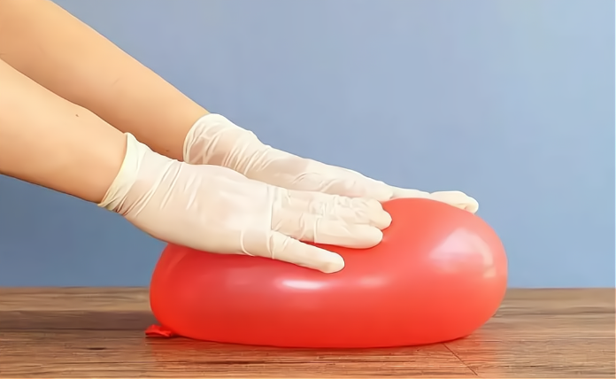
（1）气球对手的支持力（2）手对气球的压力
（3）桌面对气球的支持力（4）气球对桌面的压力
A. （1）（2） B. （2）（3）
C. （1）（4） D. （3）（4）
9. 以前人们去商店买米酒和酱油时，店主用竹筒状的容器来量取，如图所示，但量取相同质量（250g）的米酒和酱油所用的容器是不一样的（均装满），已知，下列说法正确的是（ ）
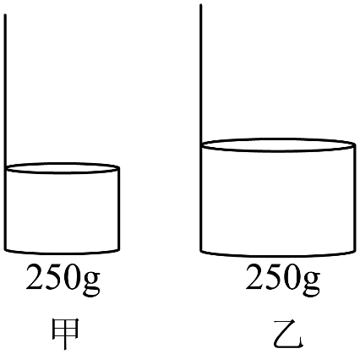
A. 甲容器是量取米酒的
B. 若两个容器均装满酱油，则酱油的质量相同
C. 甲容器与乙容器的容积之比是2∶3
D. 若两容器均装满米酒，乙比甲多装了62.5g
10. 南京绿柳居素菜烹制技艺是江苏省非物质文化遗产，绿柳居的特色绿柳素鸡以豆制品（几乎不含水）为主要原料，经过油炸、上色、煮炖等多道工序制作而成，如图甲所示。经测算，某块素鸡制成后，素鸡吸饱汤汁，体积胀大了30%，如图乙所示。已知豆制品和成品素鸡密度之比为，则这块素鸡的汁水率（素鸡中汤汁的质量与素鸡总质量的比值）约为（ ）
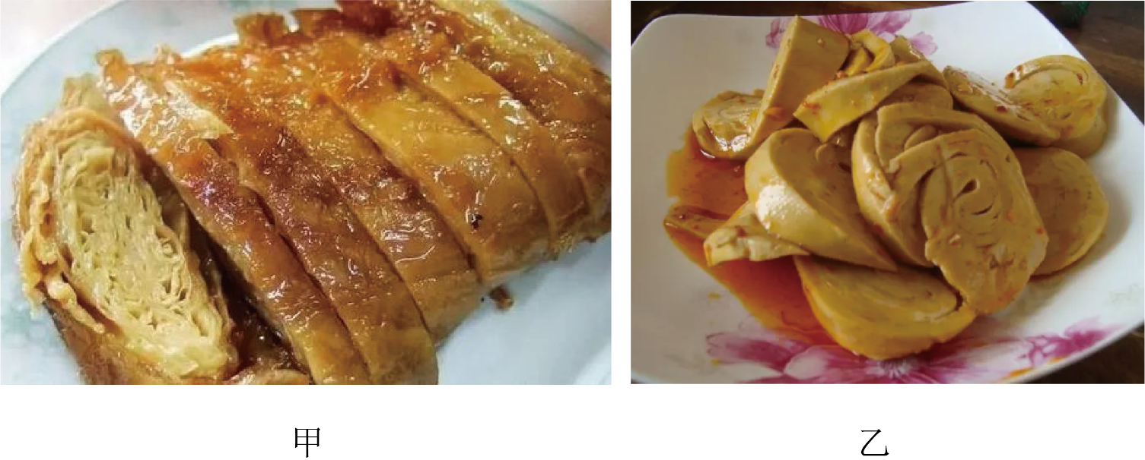
A. 15.3% B. 12.0% C. 8.3% D. 5.0%
11. 甲、乙两个相同容器内分别装满水和酒精，如图所示。两个容器中分别放入实心金属块A、B，溢出的水和酒精质量相同（），则可能是（ ）
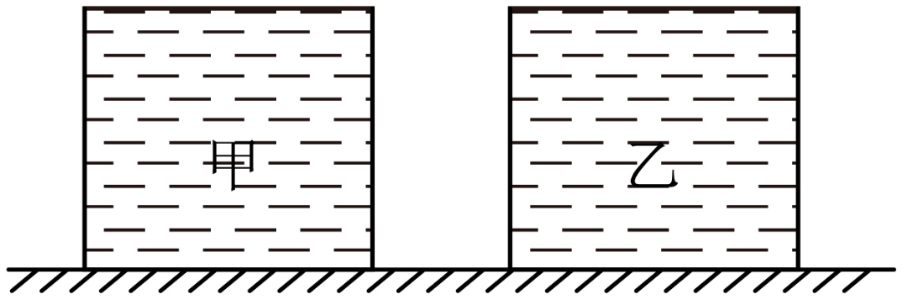
A. B.
C. D.
12. 我国科学家研发的固体浮力材料已成功用于万米深海探测，为深潜器提供浮力，技术水平居于世界前列，固体浮力材料的核心是“微球”（直径很小的空心玻璃球）。若用质量为60g，密度为2.4g/cm³的玻璃制成“微球”后和粘合剂黏合制成一块固体浮力材料，其内部结构的放大示意图如图所示。粘剂的密度为1.2g/cm³，粘合剂体积占固体浮力材料总体积的20%，制成后的固体浮力材料密度为0.48g/cm³。下列说法错误的是（ ）
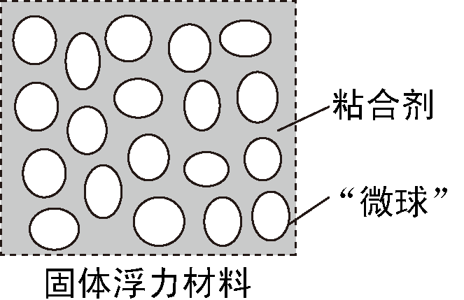
A. 这块固体浮力材料中所用玻璃的体积是25cm³
B. 这块固体浮力材料的总体积是250cm³
C. 这块固体浮力材料中粘合剂的质量为60g
D. 这块固体浮力材料中空心部分的体积为200cm³
二、填空题（每空1分，共26分）
13. 在工业生产与生活中，皮带传送装置是比较常见的，如图所示，当皮带传送装置用久了皮带就可能打滑，这时我们一般会采取两种方式防止皮带打滑，一是张紧皮带（增大图中电机与从动轮间的距离），这样做是通过________的方式来增大摩擦的；二是加皮带蜡，这样做是通过________的方式来________摩擦的。
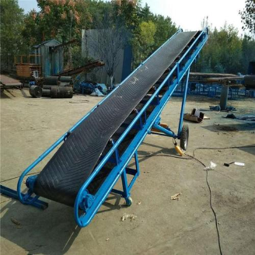
14. 重力是由于地球的吸引而产生的，同样火星对物体也有吸引作用。如图所示为火星上物体的重力G与其质量m之间的关系图像。某物体的质量为10kg，该物体在地球上所受到的重力________N，该物体在火星上的质量________kg，该物体在火星上所受到的重力________N。
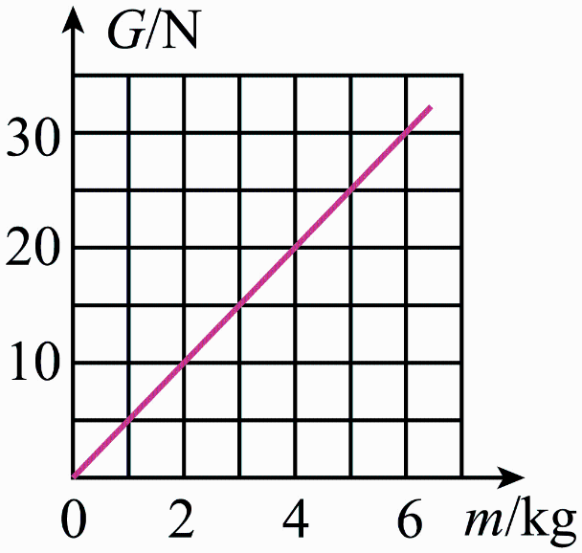
15. 一个瓶子最多能装0.5kg的水，它最多能装________kg的水银（，）；一辆最多能装1t水的运水车，________（选填“能”或“不能”）装载1t的汽油。汽油具有热胀冷缩的性质，如随着气温的上升，汽油密度会________，一则新闻报道了某种燃油价格调整的消息，某种燃油每吨降价250元，即每升降价0.2元，则可以推测出此种燃油的密度为________kg/m³。
16. 一个质量为67g的柱形容器中结满了冰，冰面与容器口相平，容器内底面积为30cm²，高为10cm，容器内冰的质量为______g；当冰全部熔化后将一个空心铜球放入水中，刚好溢出15g的水后如图所示，此时容器、剩余水和铜球的总质量为500g，铜球的空心部分体积为______cm³（ρ_{冰}=0.9×10³kg/m³，ρ_{铜}=8.9×10³kg/m³）。
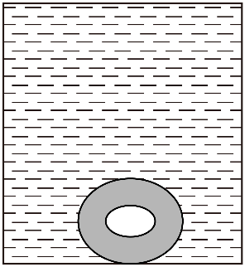
17. 图甲盖房子所用的铅垂线所依据的物理知识是重力的方向是________。如图乙所示的水平仪R来检查所砌的墙面是否水平，当液体中空气泡居中表示墙面水平，若空气泡在A端，则表示A端的墙面________（“高”或“低”）。月球对物体的吸引力约为地球的六分之一，某人在地球上最多能举起150kg的物体，那么到月球上他能举起月球上最大重力为________N的物体，某星球上重力与质量的关系图像如图丙所示，通过图像可知，在这个星球上他最多能举起________kg的物体。
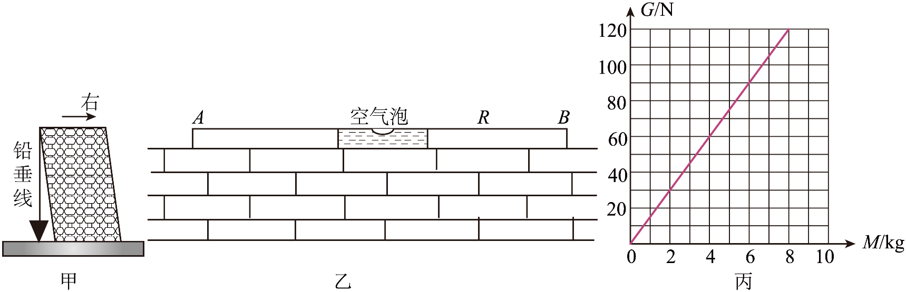
18. 小丽吃火锅时很喜欢多孔洞的“冻豆腐”，于是她尝试自己动手制作。小红查阅资料得知新鲜的豆腐放入冰箱冷冻室冷冻，等里面的水全部结为冰后小冰球会分散在豆腐中，再等冰全部熔化成水流出，“冻豆腐”就制作成功了。她买了一块体积为的新鲜豆腐制作“冻豆腐”，新鲜豆腐的平均密度约，若新鲜豆腐中含水的质量占总质量的50%，豆腐不含水的部分在整个制作过程中的体积和质量都不变，求：（，）
（1）这块新鲜豆腐的质量是多少？
（2）这块新鲜豆腐制作的“冻豆腐”的空心部分体积为多少？
（3）这块新鲜豆腐制作的“冻豆腐”的密度为______。（密度包含空心，保留两位有效数字）
三、解答题（本大题共9小题，共50分）
19. 根据要求作图：
（1）如图，轻质弹簧将重为G的小球竖直向上加速弹起，画出此时小球的受力示意图（忽略空气阻力）。
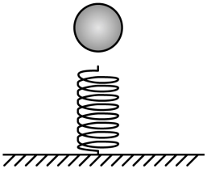
（2）如图所示，小华用20N的力拉着行李箱行走，拉力的方向与水平面成30°角，在b图中小黑点处画出行李箱所受拉力的示意图；
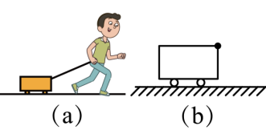
（3）如图，小球在竖直细绳的作用下静止在光滑斜面上，画出其受力示意图。
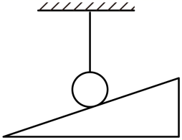
20. 实验小组在研究分子动理论的初步知识实验中：
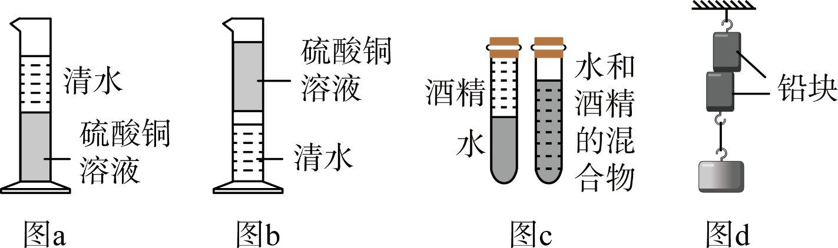
（1）如图a、b所示，为了研究液体的扩散，应选择___________（选填“a”或“b”）实验装置更合理；（已知硫酸铜溶液的密度大于水的密度）
（2）如图c所示，这是水和酒精混合前后的实验现象，说明了分子间存在___________；
（3）如图d所示，将两个底面干净、平整的铅块紧压在一起，下面吊着一个较重的物体也不会将它们拉开，说明分子间存在___________。
21. 利用我们身边的常见物品完成一些物理小实验：
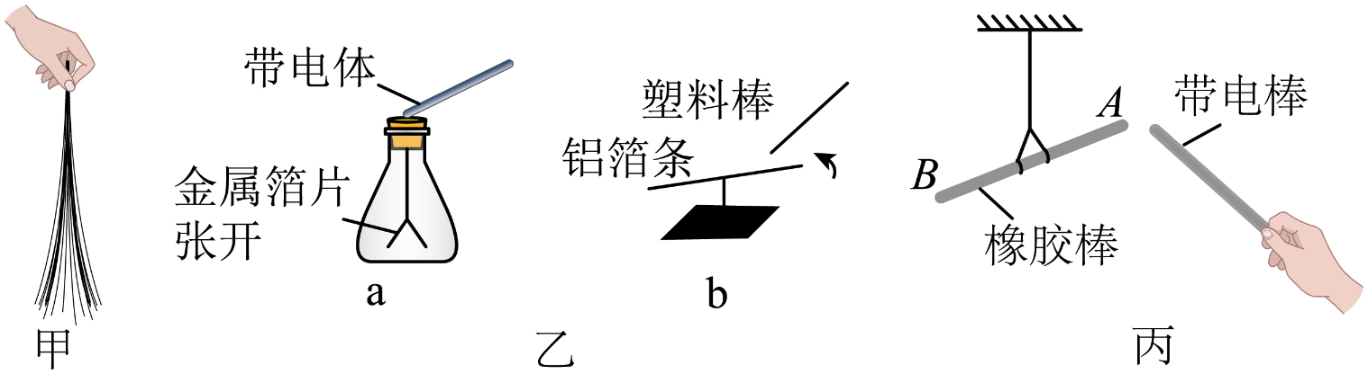
（1）将一根塑料绳一端扎紧，从另一端把绳尽可能撕成更多的细丝（如图甲所示），用手向下捋几下后，观察到的现象是：塑料细丝越来越________（选填“蓬松”或“紧密”），手与塑料细丝带上的是________（选填“同种”或“异种”）电荷；
（2）如图所示，a、b所示装置都可以用来检验某物体是否带电，由图中现象可知，图a装置是依据________的原理来检验物体是否带电的，图b装置工作原理与图a装置________（选填“相同”或“不同”）；
（3）如图丙所示，用毛皮摩擦橡胶棒，橡胶棒带负电，是因为橡胶棒在摩擦的过程中________（选填“得到”或“失去”）电子；当手持一个带正电的带电棒靠近该橡胶棒时，橡胶棒靠近带电棒，此现象________（选填“能”或“不能”）说明力的作用是相互的。
22. 宁宁测量南京雨花石的密度，进行了如下实验：
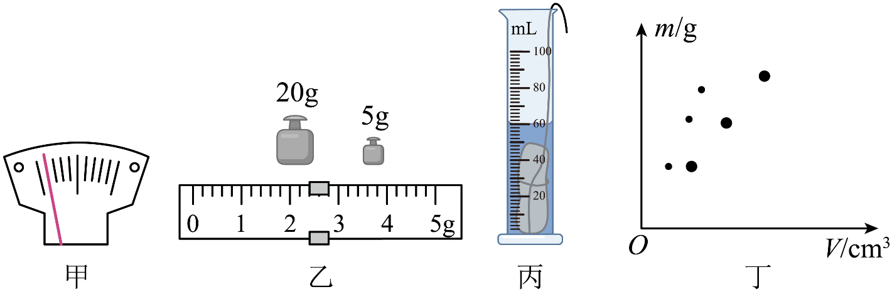
（1）将天平放在水平桌面上，游码移动到标尺左端的________，发现指针静止时如图甲所示，应将天平的平衡螺母向_______端调，使横梁平衡；
（2）如图乙所示，雨花石的质量为_______kg；
（3）将雨花石放入盛有50mL水的量筒中，静止时液面如图丙所示，则雨花石的体积为 _______mL，通过计算雨花石的密度为_______kg/m³；
（4）宁宁发现他测量使用的其中一个砝码磨损，因此判断得到的密度值_______（选填“偏大”“不变”或“偏小”）。
（5）若雨花石磨损后，它的密度将 _______（填“变大”“变小”或“不变”）。
（6）宁宁根据多次所测数据，在丁图上描出对应的点（用“•”表示），接着他又换用另一石块重复了上述实验，将所测数据在图上又描出了对应的点（用“●”表示）；由图像可以判断ρ_{雨花石}_______ρ_{石块}（选填“大于”、“等于”或“小于”）。
23. 力的作用效果与哪些因素有关呢？为了探究这个问题，小明做了一个实验，主要实验步骤如图所示，将一个弹性较好的钢片固定在桌边，在钢片上用细线挂规格相同的钩码。
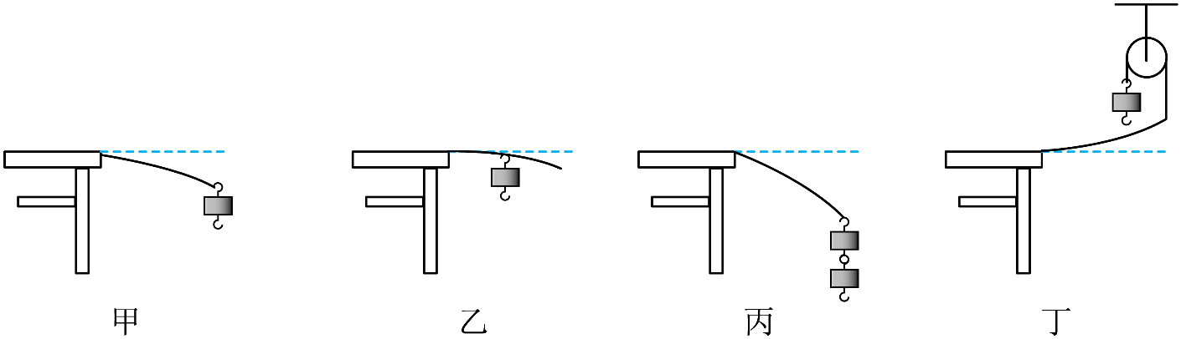
（1）实验时，通过_______（选填“钩码的数量”或“钢片的弯曲程度”）来反映力的作用效果，这种物理研究方法是_______（选填“等效替代法”“转换法”或“控制变量法”）;
（2）比较甲、丙两图，可得出结论：力的作用效果与力的 _______有关;
（3）比较乙、丙两图，小明得出结论：力的作用效果与力的大小有关,该结论可靠吗？答：_______（选填“可靠”或“不可靠”），原因是_______。
24. 在探究“重力的大小与质量的关系”和“重力的方向”实验中，老师给不同小组提供了相同规格且标度相同的透明坐标纸（如图甲所示），随机提供绿豆、红豆或黄豆一包（每组只有一种豆类），测得多组重力与质量的实验数据。
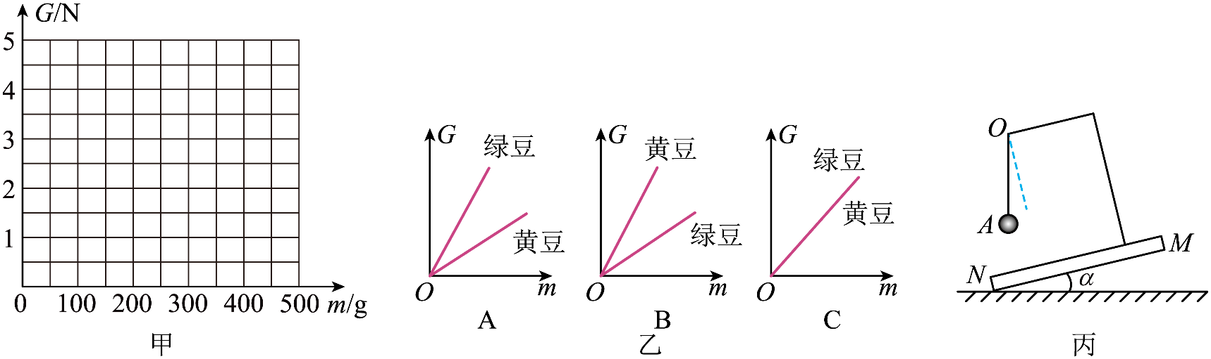
（1）根据测得的实验数据描绘成G-m图像，发现图像是一条经过原点的直线，由此可知_______；
（2）有小组提出可以将绿豆和黄豆两组数据的透明坐标纸进行重叠，然后观察绘制的图线，图线可能是图乙中的_______；（ρ_{绿豆}>ρ_{黄豆}）
（3）在探究重力方向时，采用的实验装置如图丙所示，将该装置放在水平桌面上后，多次缓慢改变木板MN与桌面的夹角α，会观察到悬线OA的方向_______（选填“变化”或“不变”）；如果剪断悬线OA，则原来静止的小球将会__________（选填“垂直于水平面”或“垂直于木板MN”）下落。
25. 小红用弹簧测力计、砝码若干、表面粗糙程度均相同的木块A、木板、棉布和毛巾等器材做探究“影响滑动摩擦力大小的因素”实验。
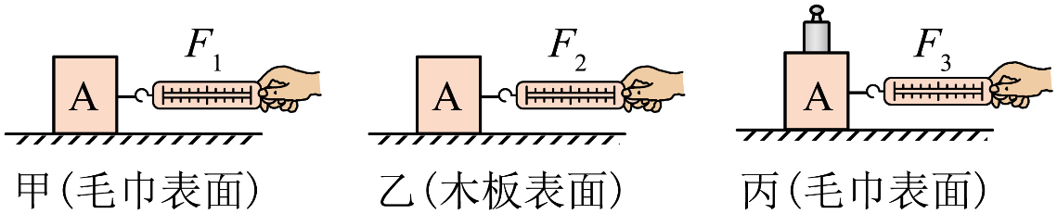
（1）在实验过程中，弹簧测力计应在______方向拉木块做______运动，根据______知识，可间接测量滑动摩擦力的大小；
（2）比较______（选“甲”、“乙”或“丙”）两图实验，可探究滑动摩擦力大小与接触面粗糙程度是否有关；小华若先在竖直方向上对弹簧测力计调零，然后用它拉动物体在水平放置的长木板上运动，则测出的摩擦力_____（填“大于”、“等于”或“小于”）实际摩擦力。
（3）小明认为滑动摩擦力的大小可能跟接触面的面积有关，于是小明把甲图中的木块沿竖直方向截掉一部分后，在上述甲实验的基础上，将测得摩擦力减小，由此验证了自己的猜想：滑动摩擦力的大小随接触面积的减小而减小；邻组的小红却认为小明的做法是错误的，你认为他探究过程中存在的问题是_______；
（4）小红对实验装置进行改进，用下图装置进行实验，她用水平拉力F=4N拉动长木板，待弹簧测力计示数稳定后，得到了如图丁所示弹簧测力计示数放大图，则木块受到的滑动摩擦力为_____N，实验时，下列操作必须的是_______。
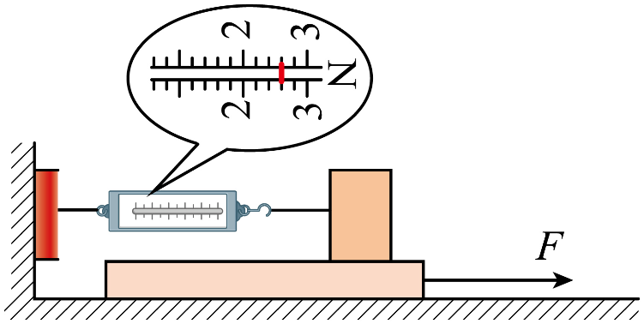
A.必须保持与木块相连的细线水平
B.实验时，必须向右匀速拉动木板
C.实验时，拉动木板的速度必须大
26. 小红和同学利用天平、量筒测量一种不吸水的小石块密度。
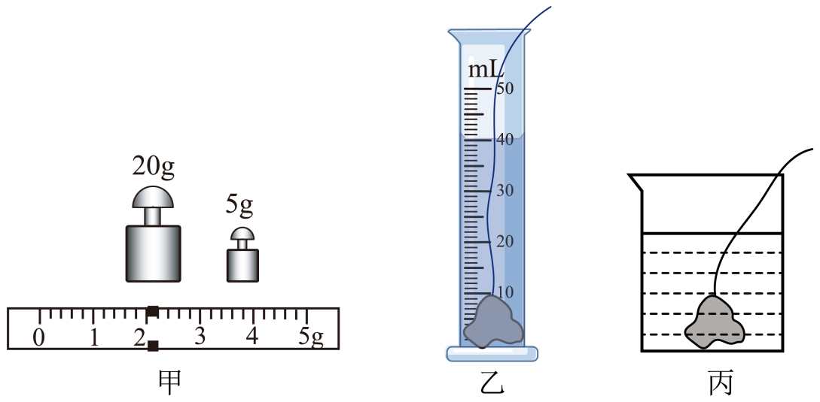
（1）下面是小红测量小石块密度的实验过程，请将过程补充完整：
①将天平放在水平台上，把游码移到标尺左端的零刻度线处，发现指针指在分度盘中线的左侧，再向______调节平衡螺母，直至天平平衡；
②在左盘放被测小石块，在右盘加减砝码，调节游码直至天平平衡；
③读出小石块的质量，砝码和游码的情况如图甲；
④将石块放入盛有30mL水的量筒中，静止时液面情况如图乙所示，则石块的密度是______kg/m³；
（2）小红设计了实验数据记录表格，请你将表格中①处的内容补充完整。
石块的质量m/g | 量筒中水的体积  V/cm³ | ①______ | 石块的体积V/cm³ | 石块的密度  ρ/（kg•m^{﹣3}）
/ | / | / | / | /
（3）小华的石块放不进量筒，她用烧杯和水也测出了石块的体积，请将实验过程补充完整：
①用天平测出石块在质量m₁；
②向烧杯中加入适量的水，用天平测出烧杯和水的总质量m₂；
③如图丙所示，烧杯放在水平桌面上，用细线系住石块轻轻放入烧杯中，使石块浸没在水中，在烧杯壁上标记水面位置；
④将石块从水中取出后______，再用天平测出烧杯和水的总质量m₃。
⑤石块密度表达式ρ＝______（用字母m₁、m₂、m₃和ρ_{水}表示）。若步骤④石块取出时带了一部分水，则所测石块密度______（选填“偏小”、“不变”或“偏大”）。
27. 一辆卡车装置着20箱货物，每箱货物的质量是300kg，卡车总重是1.28×10⁵N。所受到的阻力为重力的0.05倍，当该卡车沿直线匀速行驶到一座立有限重标志（如图所示）的桥前，问：
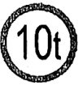
（1）这辆卡车所受到的牵引力为多少N？______
（2）要想安全过桥需要卸下几箱货物？______
（3）月球表面附近受到的重力仅为地球表面的，如果在月球上修一座完全一样的公路桥，标志牌最多可以改为______吨？

